附件1
2021年驻马店市义务教育体育市级骨干教师名单
序号 | 县区 | 姓名 | 性别 | 单位名称 | 手机号
1 | 开发区 | 王凌燕 | 女 | 驻马店市第二十七小学 | 18336191567
2 | 开发区 | 郭迪 | 女 | 驻马店市第二十四小学 | 15893941971
3 | 开发区 | 侯纳 | 女 | 驻马店市第二十五小学 | 18790303013
4 | 开发区 | 严素珍 | 女 | 驻马店市第二实验幼儿园 | 15239099009
5 | 泌阳县 | 刘彬 | 男 | 泌阳县高邑乡中心学校 | 18838511261
6 | 泌阳县 | 廖海舰 | 男 | 泌阳县春水镇中心学校 | 13949590897
7 | 泌阳县 | 崔猛 | 男 | 泌阳县第八小学校 | 15093591201
8 | 泌阳县 | 郭建东 | 男 | 泌阳县第四小学校 | 15236993380
9 | 泌阳县 | 石鹏伟 | 男 | 泌阳县付庄乡中心学校 | 15139671485
10 | 泌阳县 | 邢亚崇 | 男 | 泌阳县官庄镇中心学校 | 15738067634
11 | 泌阳县 | 张闻名 | 男 | 泌阳县郭集乡中心学校 | 15038021037
12 | 泌阳县 | 郑攀 | 男 | 泌阳县花园中心学校 | 15836693277
13 | 泌阳县 | 柯永华 | 男 | 泌阳县马谷田镇中心学校 | 15836785798
14 | 泌阳县 | 冯付常 | 男 | 泌阳县羊册镇中心小学 | 15736876956
15 | 平舆县 | 刘竹杰 | 男 | 平舆县第一初级中学 | 15939650060
16 | 平舆县 | 张磊 | 男 | 平舆县东和店镇第一小学 | 15939616251
17 | 平舆县 | 陈亚娟 | 女 | 平舆县东和店镇孟杨村小学校 | 15939693342
18 | 平舆县 | 吴博 | 男 | 平舆县外国语小学 | 15938081516
19 | 平舆县 | 张之遥 | 男 | 平舆县万金店镇大郭学校 | 19939802527
20 | 平舆县 | 段亚磊 | 男 | 平舆县万冢乡万寨小学 | 19939663668
21 | 平舆县 | 冯风 | 女 | 平舆县阳城镇黎庄学校 | 15836786906
22 | 确山县 | 蔡强 | 男 | 确山县汉泓双语实验学校 | 19939539932
23 | 确山县 | 陈猛 | 男 | 确山县洪村铺小学 | 18039607869
24 | 确山县 | 李永凯 | 男 | 确山县靖宇小学 | 13938381955
25 | 确山县 | 张振 | 男 | 确山县刘店中心校 | 13938351366
26 | 确山县 | 余长江 | 男 | 确山县实验小学 | 13783960371
27 | 确山县 | 任鑫魏 | 男 | 确山县双河乡中心小学 | 13938374469
28 | 确山县 | 吴闯 | 男 | 确山县竹沟镇初级中学 | 15836623585
29 | 汝南县 | 史春佩 | 女 | 汝南师范学校附属小学 | 15939694252
30 | 汝南县 | 王少云 | 男 | 汝南县第九小学 | 18739603877
31 | 汝南县 | 侯中旺 | 男 | 汝南县第七小学 | 15093579230
32 | 汝南县 | 程萌珠 | 女 | 汝南县东官庄镇宋屯小学 | 15893990256
33 | 汝南县 | 祝雨薇 | 女 | 汝南县韩庄镇八里庄小学 | 18790367955
34 | 汝南县 | 王拥 | 男 | 汝南县梁祝镇老庄小学 | 15239626605
35 | 汝南县 | 常跃 | 男 | 汝南县南余店乡中心小学 | 15539686889
36 | 汝南县 | 张喜梅 | 女 | 汝南县清华园学校 | 13513866549
37 | 汝南县 | 孙向华 | 女 | 汝南县实验学校 | 13949559580
38 | 汝南县 | 冯俊丽 | 女 | 汝南县双语学校 | 15103860336
39 | 上蔡县 | 齐慧 | 女 | 上蔡县百尺乡第一初级中学 | 18603964100
40 | 上蔡县 | 李娜 | 女 | 上蔡县蔡都镇第二小学 | 13507664226
41 | 上蔡县 | 刘建华 | 男 | 上蔡县崇礼乡第一初级中学 | 15236311787
42 | 上蔡县 | 王晓旭 | 女 | 上蔡县第七小学 | 15039084209
43 | 上蔡县 | 王利亚 | 女 | 上蔡县东洪乡苏桥小学 | 13526009013
44 | 上蔡县 | 曹佩佩 | 女 | 上蔡县齐海乡齐海初级中学 | 15139698921
45 | 上蔡县 | 张新伟 | 男 | 上蔡县思源中学 | 15890805912
46 | 上蔡县 | 曹琳娜 | 女 | 上蔡县卧龙办事处第三小学 | 13598906955
47 | 上蔡县 | 侯伟杰 | 男 | 上蔡县卧龙办事处第三小学 | 13783330960
48 | 上蔡县 | 李勇强 | 男 | 上蔡县无量寺乡陈寨庙小学 | 15893986817
49 | 上蔡县 | 张向启 | 男 | 上蔡县西洪乡宋庄小学 | 18300712676
50 | 上蔡县 | 王柳迪 | 女 | 上蔡县杨集镇初级中学 | 15893125987
51 | 上蔡县 | 张永阳 | 男 | 上蔡县杨屯乡田程小学 | 15236381593
52 | 上蔡县 | 王记录 | 男 | 上蔡县洙湖镇第一初级中学 | 17503966677
53 | 遂平县 | 李菊 | 女 | 遂平县车站镇第一初级中学 | 18037839333
54 | 遂平县 | 李安然 | 男 | 遂平县禇堂乡岗关庄学校 | 13513958830
55 | 遂平县 | 王亚普 | 男 | 遂平县第三初级中学 | 15836630829
56 | 遂平县 | 徐苹莉 | 女 | 遂平县第三小学 | 13723082622
57 | 遂平县 | 张伟 | 男 | 遂平县第五中学 | 15239675557
58 | 遂平县 | 刘铁军 | 男 | 遂平县金山小学 | 15836675018
59 | 遂平县 | 李秋宁 | 女 | 遂平县石寨铺第二初级中学 | 13526370736
60 | 遂平县 | 杨坤 | 男 | 遂平县石寨铺乡柳庄学校 | 15039667791
61 | 西平县 | 佟超锋 | 男 | 西平县蔡寨初级中学 | 18739639677
62 | 西平县 | 白敏 | 女 | 西平县第六初级中学 | 13839601402
63 | 西平县 | 胡娟 | 女 | 西平县第四中学 | 15893161790
64 | 西平县 | 袁爱丽 | 女 | 西平县第一小学 | 13513983176
65 | 西平县 | 李渊 | 女 | 西平县第一小学 | 13839682121
66 | 西平县 | 邵朋远 | 男 | 西平县二郎于海小学 | 13803965309
67 | 西平县 | 焦康 | 男 | 西平县嫘祖中学 | 13949579406
68 | 西平县 | 朱战营 | 男 | 西平县芦庙中心小学 | 15978805511
69 | 西平县 | 李长青 | 男 | 西平县盆尧第一初级中学 | 18539672725
70 | 西平县 | 李南南 | 男 | 西平县师灵杨环小学 | 13353955967
71 | 西平县 | 袁晓光 | 男 | 西平县宋集初级中学 | 13033857282
72 | 驿城区 | 王强 | 男 | 驿城区蚁蜂镇老庄小学 | 15236326669
73 | 驿城区 | 祁航 | 男 | 驻马店市第九中学 | 15544485562
74 | 驿城区 | 苏雪艳 | 女 | 驻马店市第三小学 | 13623965870
75 | 驿城区 | 许栋梁 | 男 | 驻马店市第三中学 | 15839604733
76 | 驿城区 | 郏卫民 | 男 | 驻马店市第十二小学 | 15836698863
77 | 驿城区 | 宋军 | 男 | 驻马店市第四中学 | 13938379188
78 | 驿城区 | 冯建锋 | 男 | 驻马店市驿城区板桥镇初级中学 | 15836720085
79 | 驿城区 | 杨宝 | 男 | 驻马店市驿城区第十中学 | 15286876256
80 | 驿城区 | 崔璐 | 女 | 驻马店市驿城区沙河店镇杨庄学校 | 13783329292
81 | 驿城区 | 胡江峰 | 男 | 驻马店市驿城区朱古洞乡柴坡小学 | 13103667085
82 | 正阳县 | 陈晓明 | 男 | 王勿桥乡中心学校 | 13949597284
83 | 正阳县 | 张富强 | 男 | 新阮店乡中心学校 | 13839607649
84 | 正阳县 | 田万顷 | 男 | 熊寨镇中心学校 | 18239638975
85 | 正阳县 | 张刚强 | 男 | 熊寨镇中心学校 | 15890703328
86 | 正阳县 | 汤华 | 女 | 正阳县第一实验学校 | 15938021374
87 | 正阳县 | 谢方臣 | 男 | 正阳县国际育英学校 | 18639970046
88 | 正阳县 | 祝东升 | 男 | 正阳县彭桥乡中心学校 | 17339695276
89 | 正阳县 | 李浩 | 男 | 正阳县油坊店乡中心学校 | 15639627654
90 | 正阳县 | 余立志 | 男 | 正阳县育才外国语学校 | 15036911805
91 | 市直 | 徐会丽 | 女 | 驻马店实验小学 | 18338520915
92 | 市直 | 高新来 | 男 | 驻马店市第二初级中学 | 13513999290
93 | 市直 | 郭吼 | 男 | 驻马店市第三十二小学 | 13703800851
94 | 市直 | 董倩 | 女 | 驻马店市第十八初级中学 | 15939673247
95 | 市直 | 丁宁 | 女 | 驻马店市第十小学 | 13683966937

附件2
2021年驻马店市义务教育体育市级骨干教师培训班
报到通知书
尊敬的各位学员：
欢迎您到河南省专业技术人员继续教育培训基地—黄淮学院学习。现将培训实施的有关事宜通知如下：

一、培训时间
报到时间、地点安排:
培训项目 | 报到时间 | 离训时间 | 报到地点
义务体育市级骨干教师培训项目 | 2021年11月2日下午15点至18点 | 2021年11月8日 | 未来大酒店

二、培训与考核内容、方式
培训与考核的内容、方式以学员手册为准。

三、培训经费
参训学员参加培训往返交通费由所在单位负担，其余培训经费由市教育局教师培训专项资金支出。

四、报到地址
未来大酒店地址：驻马店市置地大道与学院路交叉口西北角，电话：0396--2676666。
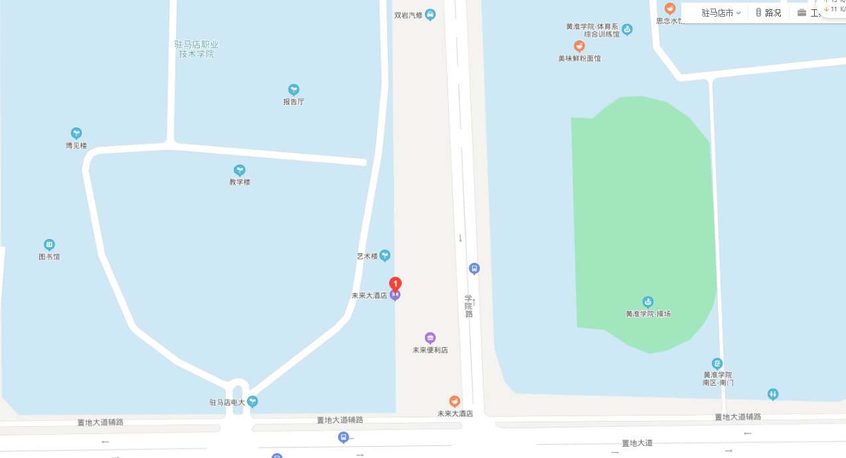

班主任及联系方式

初中组：聂上淇（15893965899） 小学组：郝放（15236353566）
请各位学员及时加入班级QQ群 。

其他事宜
- 参加培训学员报到时须提供：身份证及培训方案要求的相关材料。
- 参加培训人员携带专业学习用品、生活必需品（有条件的可带笔记本电脑，宾馆可上网）。
3、培训学员须按照本通知规定时间报到。不能按时报到者，应事先向班主任说明理由，并由所在工作单位出具书面证明，无故逾期2天未报到者，取消培训资格，并由学校向驻马店市教育局教师教育科通报。

黄淮学院继续教育学院
2021年10月14日

